**DESCRIPCIÓN DEL SISTEMA**

Como ya hemos comentado antes, nos encargaremos del subsistema de AGORA@US llamado **Autentificación**.

Nuestro subsistema se encargará de los primeros pasos cuando un usuario accede a AGOR@US, que consiste en decidir sobre dos opciones dependiendo de si se ha registrado antes en el sistema o no, en definitiva dos opciones:

* Identificarse como usuario.
* Registrarse en el sistema si aún no está registrado.
* Identificándose como usuario

El sistema de autenticación pide un nombre de usuario y una contraseña que tendrá que coincidir con algún usuario guardado en la base de datos, con ello el usuario podrá entrar en el sistema y realizar las distintas funcionalidades de los demás subsistemas. *Una vez autenticado se guardan dos cookies en el sistema, una con identificador “user”, donde guarda el nombre de usuario autenticado y otra con el identificador “token” en la que se almacenará un token generado a partir de su nombre de usuario y contraseña.(Texto recogido de la memoria del año anterior).*

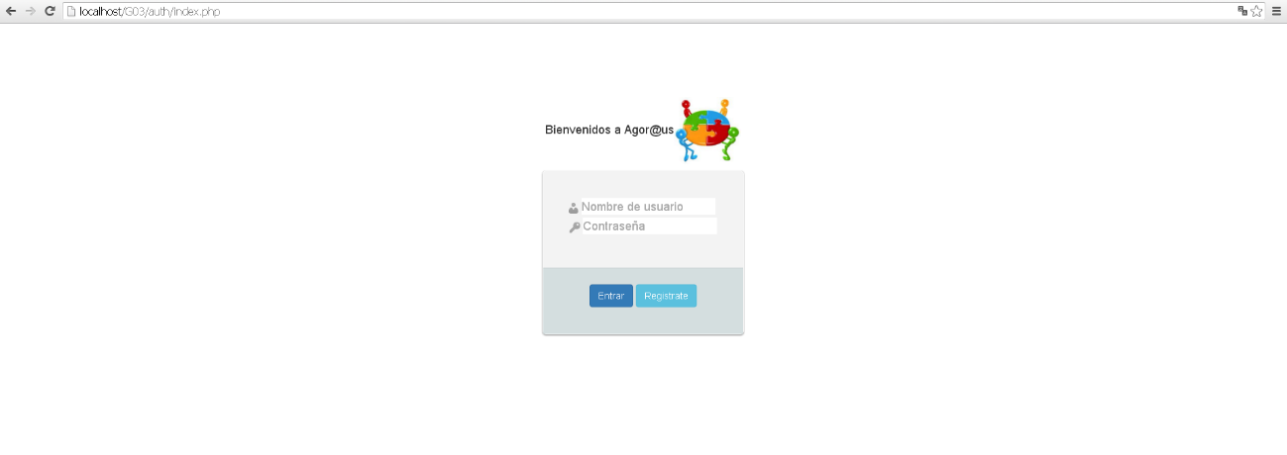

Ilustración del index del sistema de AGORA@US

El subsistema recogido de años anteriores también ofrece una API REST con peticiones de tipo GET para que se verifique que el usuario esta autenticado correctamente cada vez que se acceda a distintas funcionalidades del sistema, las peticiones tendrá el siguiente formato:

.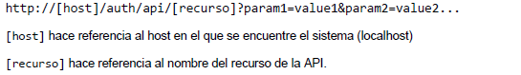

Ilustración recogida de la memora del año anterior.

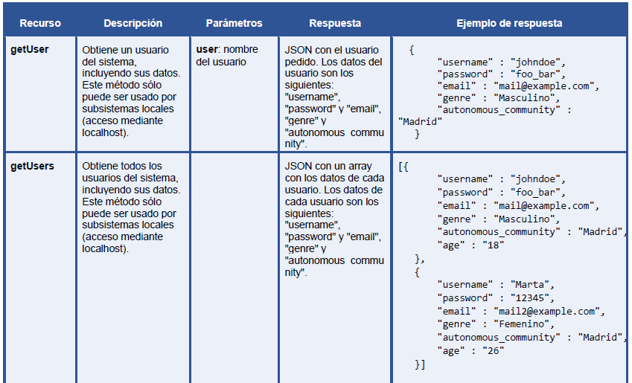

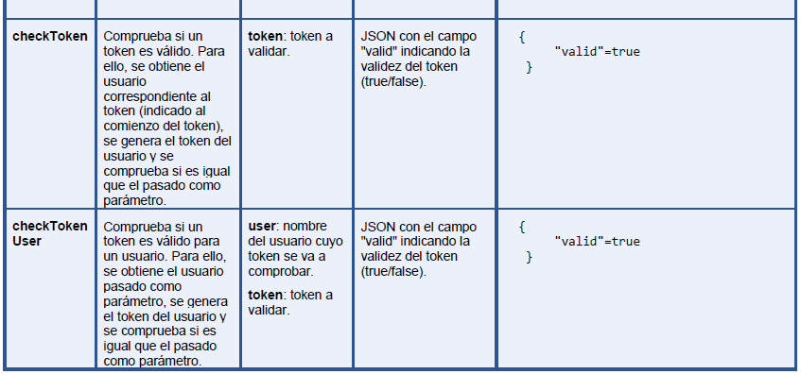

Ilustración de la API REST ofrecida del año anterior.

* Registro en el sistema

El subsistema también ofrece un registro para usuarios no registrados, donde solicita una serie de datos al usuario antes de poder entrar en el sistema.

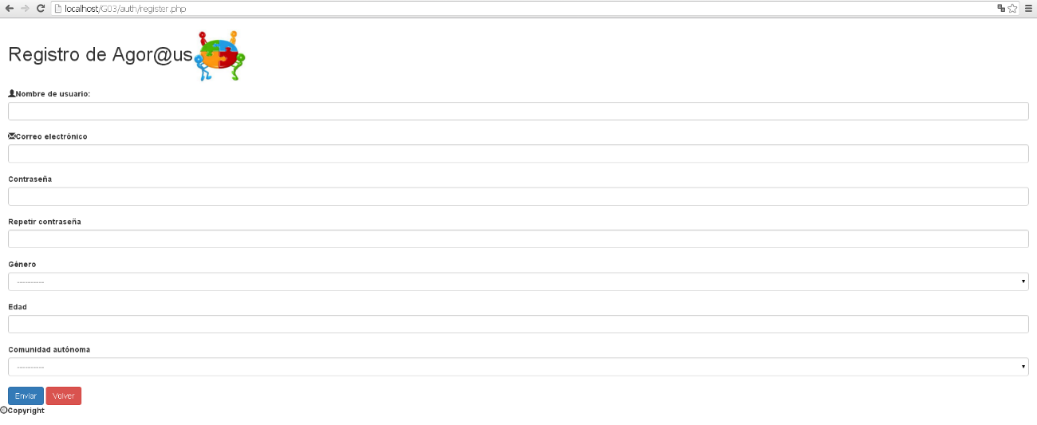

Ilustración del formulario de registro del sistema AGORA@US